## 《阿卡拉贝：末日世界》（Akalabeth[1]: World of Doom）

Richard Garriott, 1979, Apple II, MS-DOS and iOS*

*《阿卡拉贝》能在 GOG 平台上免费下载，2011 年时 App Store 也上架了 iOS 版本的游戏。

作者：SS

翻译：VitaminA

说理查德 · 加里奥特（Richard Garriott）[2]是游戏界有史以来最重要的一员绝非过誉。他作为独立程序员起家，很快便靠着自己的努力立足游戏产业，成为这一行当最知名的人物之一。

加里奥特设计了《创世纪》（Ultima）系列，创办了 Origin Systems 游戏软件公司，并以“不列颠之王”[3]的身份为人熟知——游戏界最早期的许多知名标杆都与他本人密切相关。

成功人士也是有个起点的。对于加里奥特来说，《龙与地下城》（Dungeons & Dragons）便是他开始的契机。作为一位狂热玩家，他与友人多次冒险征程，这些经历便是灵感来源。高中时期，他发展出了另一项爱好：给电脑游戏编程。学校只提供原始的电传打字机[4]，少年时代的加里奥特便用它做出了一个简单的游戏，他称之为 D&D。经过许许多多的版本更新迭代之后，D&D 最终变成了 D&D #28。

到了 1979 年，加里奥特决定把这个游戏商业化发行。他为 Apple II 重新编写了游戏程序，命名为《阿卡拉贝：末日世界》，把游戏装在塑料密封袋里销售，附赠彩印的说明书，还有一张由他母亲绘制的封面图片。

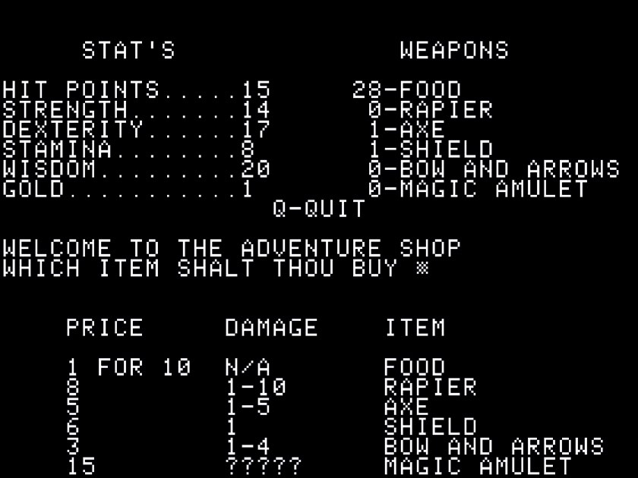

图 1游戏中只有六种道具。有了食物才能存活下去，斧和盾都是基础装备，弓和刺剑是战士职业专属装备，只有法师能使用魔法护符。

最终，加利福利亚太平洋电脑公司（California Pacific Computer Company）将会收购这份初版游戏，并且许诺会扩大发行范围。这位年轻的开发者从中获益不少。此举能为他带去足够多的利润，为今后的事业奠定基础。

可惜的是，虽然这个游戏对后世意义重大，但它本身却没能经受住时间的考验，算不上经典佳作。不列颠之王要你经受试炼，证明自己够格成为一名皇家骑士。虽说并不是没有比这更加敷衍的冒险故事，但《阿卡拉贝》的剧情也就仅限于此了。

游戏的全部内容就是你进入一个地牢，杀死特定的怪物，回去禀报给不列颠之王，让他再给你发配更难的挑战。重复几轮之后你就通关了。

如果只是这样，那《阿卡拉贝》还不至于被贬得一无是处。其实，在它之前发售的 CRPG 游戏也都没有什么目的，无非就是收集宝藏而已。从这个角度来说，《阿卡拉贝》已经有进步了。但不幸的是，《阿卡拉贝》的游戏机制过于单一、薄弱了。

每一轮开始新游戏的时候，玩家都可以选择一个“幸运数字”，这就是生成世界的随机种子。但不管你选了什么数字，生成的世界都挺无聊的。城镇里没有真正的 NPC，地牢外面也不会遇到怪物。

创建角色和角色加点系统的影响微乎其微。你的属性点数都是随机出来的；选战士还是法师看似是个重大抉择，其实也只不过是看你想要更多可选武器，还是喜欢用魔法护符施放几个法术。战斗系统虽有些策略可言，但基本只要一直按攻击键，敌人就死了。《阿卡拉贝》基本就是由 CRPG 中最为基础的元素拼凑起来的游戏。

“《阿卡拉贝》设计之初就不是要拿去发售的游戏。我只是给我自己和我的朋友做了个游戏而已。我在 Computerland[5] 打暑假工，电脑城经理 John Mayer 鼓励我，让我花上一笔（对当时的高中生来说的）巨款‘发售’这款游戏，于是我花 200 美元把它放到了商店货架上。”

——理查德 · 加里奥特，《阿卡拉贝》的制作人

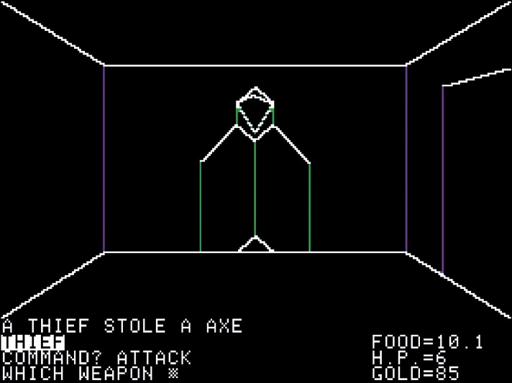

图 2 第一人称视角的地牢是随机生成的。回合制的战斗机制十分简单，不过盗贼之类的敌人能偷走你的武器和食物，让你手无寸铁，无法防身。

《阿卡拉贝》并非毫无可取之处。它还是有魅力、有趣味的，顺利的时候玩起来甚至像一款简单的 rougelike 游戏。死亡来得迅速，努力存活更久本身便很有意思。不过，游戏中食物机制的惩罚性太重，导致这点乐趣也被剥夺了。

食物就是《阿卡拉贝》中的生命，比你的 HP 更加重要。你的角色要消耗大量食物，一旦食物耗尽就会立即死亡，没有任何周旋的余地。如果能提前筹备的话倒是还好，但不幸的是，地牢和城镇位置都是随机生成的，你很难判断旅途之间到底需要多少食物。

地牢的布局也是完全随机的，玩家很容易就会在线条勾勒出的走廊中迷路。如果你以法师开局，那你还能用魔法护符安全传送出去。但如果你是个战士，那你就别无选择，只能沿原路返回，每走一步都得消耗更多食物。

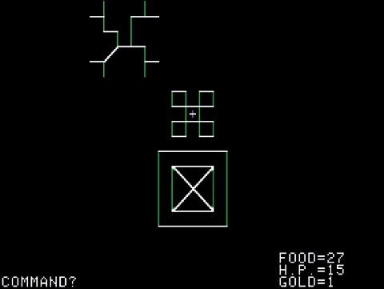

图 3 《阿卡拉贝》是第一部有大地图的 CRPG。此图中有一座城堡，一座临近的城市，还有一座山。

你的死因十有八九会是食物匮乏，这大大扼杀了游玩乐趣。每一局时间一般都不长，但抵达第一个地牢之前就饿死在半路上真的挺令人烦躁的。我后来就学会放弃了，一看到食物储量不足就立刻重开一局。

虽然有这些缺点，但《阿卡拉贝》依然值得一试。不过，你得放平心态再去玩这款游戏。如果你想找一款经典的老式 CRPG 好好享受一下，那你可能会大失所望。有许多别的游戏能更好地满足你的需求。

如果你抱着瞻仰博物馆藏品的心态去玩《阿卡拉贝》，那你的体验应该不错。它是襁褓中的《创世纪》，是经典 CRPG 元素的诞生地，诸如世界地图和任务推进的游戏流程等等设计都发源于此。这部作品还是理查德 · 加里奥特的试验田，他培育出的点子将在《创世纪》系列游戏中大放光芒。

1. “阿卡拉贝”（Akalabeth）之名来自 Akallabêth，是由 J.R.R. 托尔金所著的《精灵宝钻》（The Silmarilion）中的章节标题之一。游戏中还有另一处向托尔金致敬的地方：每一关的最终敌人都是一只炎魔（Balrog）。
2. 译者注：理查德·加里奥特（Richard Garriott），出生于1961年7月4日，是一位著名的电脑游戏设计师与制作人。
3. 译者注：不列颠之王（Lord British）是《创世纪》中不列颠尼亚的统治者，也是理查德本人的化身。
4. 译者注：电传打字机（Teletype）是随着计算机的发展而出现的一种远距离信息传送器械，现在基本已被传真机或因特网取代。
5. 译者注：80年代美国最火爆的连锁电脑零售商城。